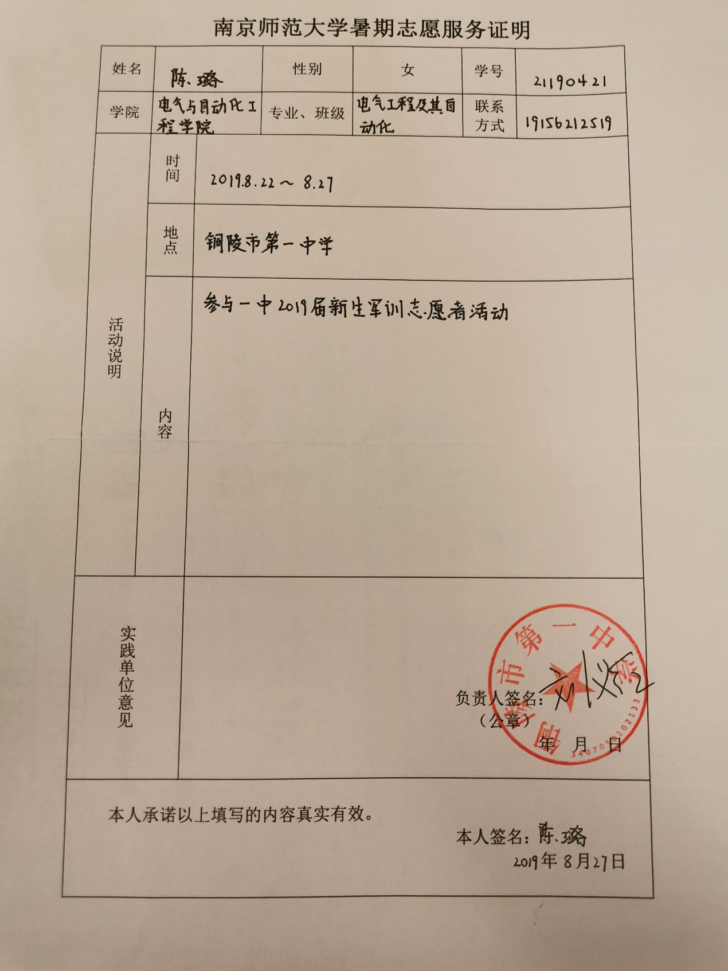志愿者活动小结
晚间小憩，伏案桌前，执笔，沉思……
似火的骄阳仿佛在挣扎着拼命抓住夏天的最后一寸尾巴，又似乎是在有意无意地印证近来网络上流传的“你若军训，便是晴天”的戏言了。时隔近一个月的时间，我再一次的来到了久违的一中校门口。望着眼前醒目的鎏金大字与再熟悉不过的一草一木，看着校园里涌动着的挂满笑意的新生，我为接下来一周将以一个全新的志愿者身份出现在这个回忆俯拾即是的校园里而满怀欣喜。但说实话，这个高考失利后便一直不愿再靠近的曾经奋斗过三年的校园与一张张也曾对我满怀殷切希望的熟悉面孔让我有些迟疑，有些退却。
但时至今日，我很感谢一周前的自己可以鼓足勇气，抛却那些一直以来让我画地为牢的杂念，让我收获了一个崭新的自己。一周的新生军训志愿者活动既为我提供了一个与曾经偏执的自己握手言和的契机，同时也给予了我一把不断发掘自我，不断自我成长的钥匙。每每看到那一张张年轻的面庞上虽挂满豆大的汗珠却依旧笑意盈盈的情状，每每看到那个一个个虽早已筋疲力尽但依旧咬牙坚持的倔强身影，我仿佛也看到了曾经稚嫩的自己，虽未待到花开，但终究未曾辜负过往的岁月。一周看似短暂的时光免不了有大汗淋漓，口干舌燥的情景穿插其间，但更多的是酣畅淋漓的欢愉。我结识了一群时而搞怪时而暖心的同届毕业生，每天轻松欢快的氛围总让我惊觉时间的匆匆而逝。同时，这次的志愿者活动于无形之中亦让我学会了如何去倾听，如何去主动承担，独自面对未知的种种。人生漫漫长路中总有一段需要自己独自一人地去为之跋山涉水，去为之披荆斩棘，而习惯独立思考、独立承担无疑是这场征程的必修课了。
“我从未长大，但我从未停止生长。”
纵未来道阻且艰，且徐行，且领悟。停笔，任思绪继续飘飞……

